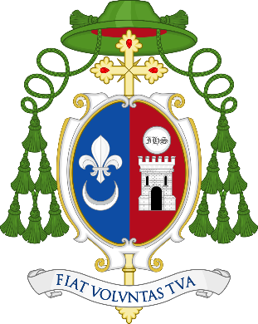
Dom Adair José Guimarães
(Bispo de Formosa)

Formosa, 02 de novembro de 2022
Comemoração dos fiéis defuntos
Ao clero e ao Povo de Deus,
Paz, luz e perseverança!

Amados irmãos e irmãs,
No próximo dia 20 de novembro, Solenidade de Cristo Rei, daremos início ao Ano Vocacional, com encerramento na Solenidade de Cristo Rei 2023. Pedimos o empenho de todos na efetivação desse trabalho valoroso em prol das vocações. Que deste ano possamos haurir boas práticas permanente de promoção, acompanhamento e oração pelas vocações.
A seguir o que contém no anúncio do evento no site da Conferência Nacional: “O terceiro Ano Vocacional da Igreja no Brasil deverá ser celebrado de 20 de novembro de 2022 a 26 de novembro de 2023. A iniciativa comemora os 40 anos do primeiro ano temático dedicado à reflexão, oração e promoção das vocações no país. A proposta foi apresentada pela Comissão Episcopal Pastoral para os Ministérios Ordenados e a Vida Consagrada da CNBB.
Inspirado no Documento Final do Sínodo dos Bispos sobre “Os jovens, a fé e o discernimento vocacional” o tema do Ano Vocacional 2023 é “Vocação: Graça e Missão” e o lema “Corações ardentes, pés a caminho” (cf. Lc 24, 32-33).
O tema “Vocação: Graça e Missão” se fundamenta na afirmação de que “a vocação aparece realmente como um dom de graça e de aliança, como o mais belo e precioso segredo de nossa liberdade”, conforme o Documento Final de nº 78.
Já o texto bíblico iluminador “Jesus chamou e enviou os que ele mesmo quis (cf. Mc 3, 13-19)” ajuda a aprofundar que a origem, o centro e a meta de toda a vocação e missão é a pessoa de Jesus Cristo.
“Encarar o desafio de uma espiritualidade para o Ano Vocacional: “vocação” é iniciativa de Deus, é mistério, é graça, é experiência de encontro com Jesus, é fascínio e alegria, é assombro, é sensibilidade ao apelo, é inconformidade, é resposta pessoal, é envolvimento comunitário, é missão, é tarefa, é serviço, é disposição para o sacrifício, é entrega da vida, é coragem e determinação, é esperança e convicção firme, é testemunho de fé: é “espiritualidade” como a que moveu o próprio Jesus e marcou sua personalidade, imprimindo-lhe caráter e identidade”, disse a Comissão organizadora.
O lema “Corações ardentes, pés a caminho” (cf. Lc 24, 32-33) fala do coração e dos pés. Recorda os discípulos de Emaús. O coração que arde ao escutar a Palavra do Ressuscitado e os pés que se colocam a caminho para anunciar o encontro com o Cristo.
“Desejamos que o Ano Vocacional ajude cada pessoa a acolher o chamado de Jesus como graça, seja uma oportunidade para que mais e mais corações ardam e que os pés se ponham a caminho, em saída missionária”, finalizou a Comissão”.
Conto com o empenho de todos na efetivação deste Ano Vocacional, conforme a criatividade de cada Paróquia. Que venham santas e abençoadas vocações para nossa Santa Igreja. A seguir o cartaz do Ano Vocacional e o tema.
Fraternalmente me despeço em Cristo e a Santíssima Virgem
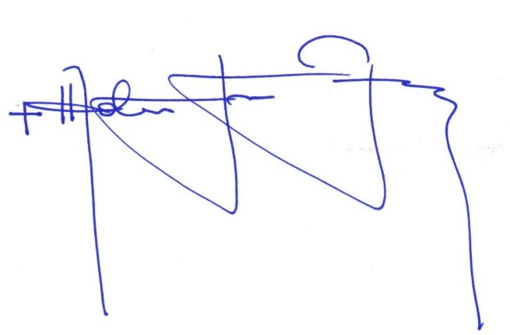

Dom Adair José Guimarães
Bispo Diocesano

